**Тема 7:** Построение графиков и диаграмм

**Цель работы:** Получить практические навыки разработки проектов с использованием команд графики для построения графиков, диаграмм, зависимостей по таблице данных.

**Задание 1.** Основной проект

Разработать программу для ввода данных по вашему варианту задания и добавления в таблицу вводимых данных. Опрос пользователей производиться при помощи отдельной вкладки на форме, результаты опроса в виде таблицы должны отображаться на другой вкладке. Для организации вкладок используйте компонент TabControl. Хранение и обработку данных организовать с помощью дополнительного класса.

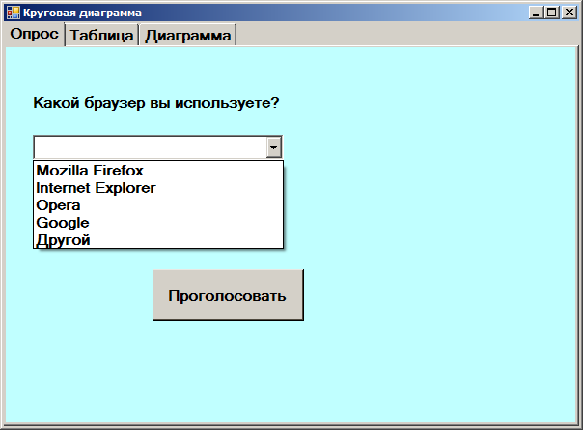

*Рисунок 1 Примерный вид формы (вкладка 1)*

*Пример организации собственного класса обработки данных о браузерах:*

public class Brower

{

private String name;// поля класса

private Int16 count;

private Double procent;

public Brower(String name, Int16 count) // конструктор

{

this.name = name;

this.count = count;

this.procent = 0.0;

}

public String Name

{

get { return name; }

}

public Int16 Count

{

get { return count; }

set { count = value; }

}

public Double Procent

{

get { return procent; }

}

public static void AllProcent(Brower[] Z)

{

try

{

Int16 S = 0;

for (int i = 0; i < Z.Length; i++)

{

S += Z[i].count;

}

for (int i = 0; i < Z.Length; i++)

{

Z[i].procent = Z[i].count / (double)S;

}

}

catch

{

throw new Exception("Массив не инициализирован.");

}

}

public static void Show(Brower[] Z, DataGridView dgv)

{

dgv.ColumnCount = 3;

dgv.RowCount = Z.Length;

dgv.Columns[0].Name = "Название";

dgv.Columns[1].Name = "Количество голосов";

dgv.Columns[2].Name = "Процент";

AllProcent(Z);

for (int i = 0; i < Z.Length; i++)

{

dgv.Rows[i].Cells[0].Value = Z[i].name;

dgv.Rows[i].Cells[1].Value = Z[i].count;

dgv.Rows[i].Cells[2].Value = (Z[i].procent * 100).ToString("F2") + " %";

}

}

}

**Задание 2.** Сохранение и загрузка данных

Добавьте возможность сохранить результаты опроса в текстовый файл и загрузить результаты опроса из текстового файла в таблицу на форме.

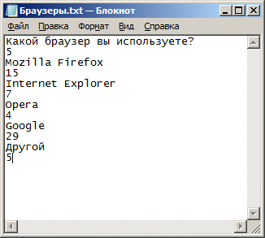

*Рисунок 2 Примерный формат текстового файла с данными*

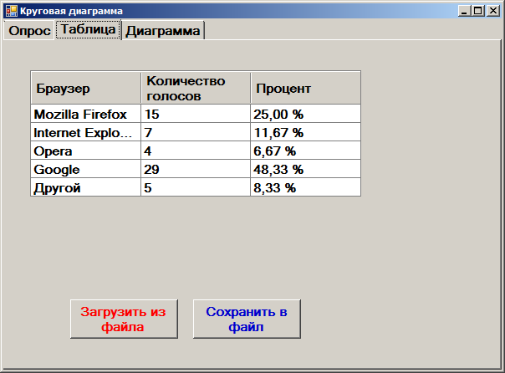

*Рисунок 3 Примерный вид формы (вкладка 2)*

*Пример метода сохранения данных в текстовый файл:*

public static void SaveToFile(string text, Brower[] Z, string File_Name)

{

try

{

StreamWriter sw = new StreamWriter(File_Name, false, Encoding.GetEncoding(1251));

sw.WriteLine(text);

sw.WriteLine(Z.Length);

for (int i = 0; i < Z.Length; i++)

{

sw.WriteLine(Z[i].name);

sw.WriteLine(Z[i].count);

}

sw.Close();

}

catch

{

throw new Exception("Ошибка доступа к файлу.");

}

}

**Задание 3.** Построение диаграммы

Добавьте в проект 3-ую вкладку, на которой требуется построить график или диаграмму (в зависимости от варианта). Построение диаграммы производиться по таблице данных с помощью компонента Сhart.

Для работы с этим компонентом необходимо подключить библиотеку System.Windows.Forms.DataVisualization.Charting

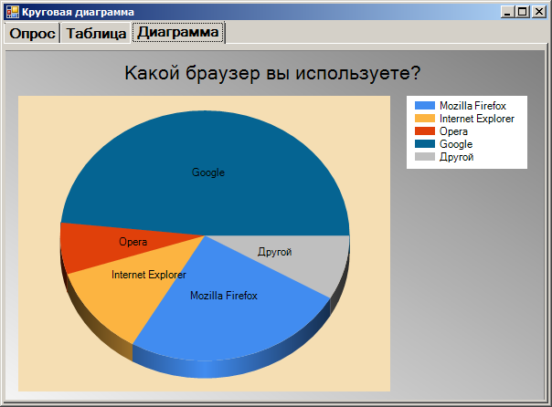

*Рисунок 4 Примерный вид формы (вкладка 3)*

*Примерный код прорисовки круговой диаграммы:*

/// <summary>

/// Метод рисует круговую диаграмму.

/// </summary>

/// <param name="Z">Массив с данными о голосовании.</param>

/// <param name="chart">Диаграмма на форме.</param>

/// <param name="myTitle">Заголовок диаграммы.</param>

public static void Diagram(Brower[] Z,Chart chart, string myTitle)

{

// Форматировать диаграмму.

chart.Series.Clear();

chart.BackColor = Color.Gray;

chart.BackSecondaryColor = Color.WhiteSmoke;

chart.BackGradientStyle = GradientStyle.DiagonalRight;

chart.BorderlineDashStyle = ChartDashStyle.Solid;

chart.BorderlineColor = Color.Gray;

chart.BorderSkin.SkinStyle = BorderSkinStyle.None;

// Форматировать область диаграммы.

chart.ChartAreas[0].BackColor = Color.White;

chart.ChartAreas[0].Area3DStyle.Enable3D = true;

// Добавить и форматировать заголовок.

chart.Titles.Clear();

chart.Titles.Add(myTitle);

chart.Titles[0].Font = new Font("Utopia", 16);

// Установить вид диаграммы.

chart.Series.Add(new Series("ColumnSeries") { ChartType = SeriesChartType.Pie });

// Загрузить данные диаграммы.

string[] xValues = new string[Z.Length];

double[] yValues = new double[Z.Length];

for (int i = 0; i < Z.Length; i++)

{

xValues[i] = Z[i].name;

yValues[i] = Z[i].count;

}

chart.Series["ColumnSeries"].Points.DataBindXY(xValues, yValues);

}

**ВАРИАНТЫ:**

**Вариант 1.**

Разработать проект для ввода данных о том, какой браузер чаще всего используется различными пользователями. Результаты опроса сохранять и отображать на второй вкладке в виде таблицы. Также должна быть возможность загрузить данные из текстового файла (вопрос, количество вариантов ответов, сами варианты ответов и количество ответов по каждому варианту) и сохранить данные опроса в таком же формате. На третьей вкладке построить круговую диаграмму, показывающую долю каждого из вариантов ответов в процентах.

**Вариант 2.**

Разработать проект для ввода данных о курсе доллара за каждый месяц в течение года. Результаты сохранять и отображать на второй вкладке в виде таблицы. Также должна быть возможность загрузить данные из текстового файла и сохранить данные в текстовый файл с любым именем. На третьей вкладке построить столбчатую диаграмму, показывающую динамику изменения курса доллара в течение года.

**Вариант 3.**

Разработать проект для ввода данных о продажах за каждый месяц в течение года. Результаты сохранять и отображать на второй вкладке в виде таблицы. Также должна быть возможность загрузить данные из текстового файла и сохранить данные в текстовый файл с любым именем. На третьей вкладке построить график, показывающий динамику продаж в течение года.

**Вариант 4.**

Разработать проект для ввода данных результатов голосования за различных кандидатов. Результаты сохранять и отображать на второй вкладке в виде таблицы. Также должна быть возможность загрузить данные из текстового файла (вопрос, сколько кандидатов, список имен кандидатов и количество проголосовавших за каждого кандидата) и сохранить данные в текстовый файл в таком же формате. На третьей вкладке построить круговую диаграмму, показывающую долю проголосовавших за каждого из кандидатов в процентах.

**Вариант 5.**

Разработать проект для ввода данных о количестве пятёрок, четверок, троек, двоек и не аттестованных по разным дисциплинам для каждой группы. Программа должна вычислять абсолютную и качественную успеваемость в процентах по каждому предмету. Абсолютная успеваемость рассчитывается как отношение суммы оценок без двоек к сумме всех оценок (в процентах), качественная успеваемость рассчитывается как сумма четвёрок и пятёрок к сумме всех оценок (в процентах). Результаты сохранять и отображать на второй вкладке в виде таблицы. Также должна быть возможность загрузить данные из текстового файла (номер группы, количество дисциплин, названия учебных дисциплин, количество пятёрок, четверок, троек, двоек и не аттестованных по разным дисциплинам) и сохранить данные в текстовый файл в таком же формате. На третьей вкладке построить столбчатую диаграмму, показывающую уровень успеваемости по разным дисциплинам (по одной группе).

**Вариант 6.**

Разработать проект для ввода данных о количестве вирусных атак (различными видами компьютерных вирусов) в течение месяца. Результаты сохранять и отображать на второй вкладке в виде таблицы. Также должна быть возможность загрузить данные из текстового файла и сохранить данные в текстовый файл с любым именем. На третьей вкладке построить столбчатую диаграмму, показывающую сравнительную характеристику вирусных атак различными видами компьютерных вирусов.

**Вариант 7.**

Разработать проект для ввода данных о количестве медалей, завоеванных спортсменами разных стран на Олимпийских играх. Результаты сохранять и отображать на второй вкладке в виде таблицы. Также должна быть возможность загрузить данные из текстового файла и сохранить данные в текстовый файл с любым именем. На третьей вкладке построить круговую диаграмму, показывающую долю завоеванных медалей каждой страны на Олимпиаде.

**Вариант 8.**

Разработать проект для вычисления составляющих травяного сбора. Вводится общий вес сбора, а также процент входящих в него трав (в сумме 100%). Вычисляется количество (в граммах) каждой травы в травяном сборе. Результаты сохранять и отображать на второй вкладке в виде таблицы. Также должна быть возможность загрузить данные из текстового файла (название сбора, сколько разных составляющих в сборе, процент вхождения каждой травы) и сохранить данные в текстовый файл в таком же формате. На третьей вкладке построить круговую диаграмму, показывающую долю вхождения каждой травы в сбор.

**Вариант 9.**

Разработать проект для ввода данных о количестве забитых и пропущенных голов по результатам нескольких футбольных матчей. Результаты сохранять и отображать на второй вкладке в виде таблицы. Рассчитать количество очков каждой команды, как разность между количеством забитых и пропущенных голов. Также должна быть возможность загрузить данные из текстового файла (название турнира, количество команд, кто с кем играл и результаты каждой игры) и сохранить данные в текстовый файл в аналогичном формате. На третьей вкладке построить столбчатую диаграмму, для сравнения количества очков, которые набрала каждая команда в этом турнире.

**Вариант 10.**

Разработать проект для ввода данных о количестве жителей и количестве участвовавших в выборах жителей по разным округам. Результаты сохранять и отображать на второй вкладке в виде таблицы. Рассчитать процент участвовавших в выборах жителей по округам. Также должна быть возможность загрузить данные из текстового файла (название выборов, количество округов, перечень округов, количество жителей и участвовавших в выборах жителей по разным округам) и сохранить данные в текстовый файл в аналогичном формате. На третьей вкладке построить круговую диаграмму, показывающую соотношение участвовавших в выборах жителей по округам.

**Вариант 11.**

Разработать проект для ввода данных о том, какой антивирус чаще всего используется различными пользователями. Результаты опроса сохранять и отображать на второй вкладке в виде таблицы. Также должна быть возможность загрузить данные из текстового файла (вопрос, количество вариантов ответов, сами варианты ответов и количество ответов по каждому варианту) и сохранить данные опроса в таком же формате. На третьей вкладке построить круговую диаграмму, показывающую долю каждого из вариантов ответов в процентах.

**Вариант 12.**

Разработать проект для ввода данных о стоимости бензина различных марок за каждый месяц в течение года. Результаты сохранять и отображать на второй вкладке в виде таблицы. Также должна быть возможность загрузить данные из текстового файла и сохранить данные в текстовый файл с любым именем. На третьей вкладке построить столбчатую диаграмму, показывающую динамику изменения стоимости бензина в течение года.

**Вариант 13.**

Разработать проект для ввода данных о площади районов и количестве жителей в каждом районе города. Рассчитать среднюю плотность населения в каждом районе. Результаты сохранять и отображать на второй вкладке в виде таблицы. Также должна быть возможность загрузить данные из текстового файла (название города, количество районов, перечень районов, площадь каждого района и количество жителей в каждом районе) и сохранить данные в текстовый файл в таком же формате. На третьей вкладке построить столбчатую диаграмму, показывающую сравнение районов по плотности населения.

**Вариант 14.**

Разработать проект для ввода фамилий участников соревнований, длины дистанции (в м.) и времени (в сек.), добавления этих сведений таблицу на второй вкладке и поиска участников, показавших лучшую скорость бега. Также должна быть возможность загрузить данные из текстового файла (длина дистанции, количество участников соревнования, перечень фамилий участников и результат каждого участника) и сохранить данные в текстовый файл в таком же формате. На третьей вкладке построить столбчатую диаграмму, показывающую сравнение участников по скорости бега.

**Вариант 15.**

Разработать проект для ввода моделей автомобилей, мощности двигателя и расхода топлива на 100 км для каждой модели автомобиля, добавления этих сведений в таблицу на второй вкладке и поиска автомобиля, обладающего лучшими характеристиками среди введенных. Также должна быть возможность загрузить данные из текстового файла (марка автомобиля, количество моделей данной марки, перечень названий моделей и их характеристики) и сохранить данные в текстовый файл в таком же формате. На третьей вкладке построить столбчатую диаграмму, показывающую сравнение различных моделей по мощности.

**Вариант 16.**

Разработать проект для ввода номеров групп, количества пятёрок, четвёрок, троек, двоек и не аттестаций по одной дисциплине, добавления номеров групп и среднего балла каждой группы в таблицу на второй вкладке и поиска группы с наибольшим средним баллом. Также должна быть возможность загрузить данные из текстового файла (название дисциплины, количество групп, номера учебных групп, количество пятёрок, четверок, троек, двоек и не аттестованных в каждой группе) и сохранить данные в текстовый файл в таком же формате. На третьей вкладке построить столбчатую диаграмму, показывающую уровень успеваемости разных групп (по одной дисциплине).

**Вариант 17.**

Разработать проект для ввода фамилий, веса и роста студентов одной группы, добавления этих сведений в таблицу на второй вкладке и поиска студентов с дефицитом веса – с коэффициентом массы тела ниже, чем 17 (коэффициент массы тела рассчитывается как вес (в кг), делённый на рост (в м.) в квадрате). Также должна быть возможность загрузить данные из текстового файла (номер группы, количество студентов в группе, перечень фамилий студентов, рост и вес каждого) и сохранить данные в текстовый файл в таком же формате. На третьей вкладке построить столбчатую диаграмму, показывающую сравнение студентов по коэффициенту массы тела.

**Вариант 18.**

Разработать проект для ввода названий областей, количества населения (тыс.чел) и количества зарегистрированных преступлений в каждой области, добавления этих сведений в таблицу на второй вкладке и поиска области с наибольшим уровнем преступности (в процентах). Также должна быть возможность загрузить данные из текстового файла (год, количество областей, перечень названий областей, количество населения и количество зарегистрированных преступлений в каждой области) и сохранить данные в текстовый файл в таком же формате. На третьей вкладке построить столбчатую диаграмму, показывающую сравнение различных областей по уровню преступности.

**Вариант 19.**

Разработать проект для ввода фамилий участников соревнований по биатлону, длины дистанции (в м.), времени (в сек.) и количества пораженных мишеней, добавления этих сведений таблицу и поиска участников, показавших лучший результат. Также должна быть возможность загрузить данные из текстового файла и сохранить данные в текстовый файл в том же формате. На третьей вкладке построить столбчатую диаграмму, показывающую сравнение участников по итоговым результатам.

**Вариант 20.**

Разработать проект для ввода данных о курсе рубля за каждый месяц в течение года. Результаты сохранять и отображать на второй вкладке в виде таблицы. Также должна быть возможность загрузить данные из текстового файла (год, значение курса рубля по отношению к доллару за каждый месяц года) и сохранить данные в текстовый файл в таком же формате. На третьей вкладке построить график, показывающий динамику изменения курса рубля в течение года.